【巩固练习】
一、选择题
1.（2015•广西）下列各组中，不是同类项的是（ ）
A. 5²与2⁵ B. ﹣ab与ba C. 0.2a²b与﹣a²b D. a²b³与﹣a³b²
2．代数式的值( )．
A．与x，y都无关 B．只与x有关 C．只与y有关 D．与x、y都有关
3． 三角形的一边长等于m+n，另一边比第一边长m-3，第三边长等于2n-m，这个三角形的周长等于( )．
A．m+3n-3 B．2m+4n-3 C．n-n-3 D．2，n+4n+3
4. 若为自然数，多项式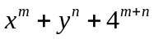的次数应为（ ）．
A．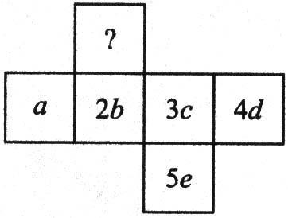 B． C．中较大数 D．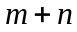
5.（2016•高港区一模）下列运算中，正确的是（ ）
A．3a+2b=5ab B．2a³+3a²=5a⁵ C．5a²﹣4a²=1 D．5a²b﹣5ba²=0
6. 如图所示，是一个正方体纸盒的平面展开图，其中的五个正方形内都有一个单项式，当折成正方体后，“?”所表示的单项式与对面正方形上的单项式是同类项，则“?”所代表的单项式可能是( )．
A．6 B．d C．c D．e
7．若A是一个七次多项式，B也是一个七次多项式，则A+B一定是( )．
A．十四次多项式 B．七次多项式
C．不高于七次的多项式或单项式 D．六次多项式
二、填空题
8. （1）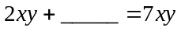；（2）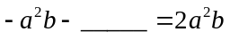；（3）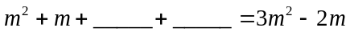
9. 找出多项式中的同类项 、 、 。
10. （2016春•永春县校级月考）若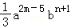与﹣3ab^{3﹣n}的和为单项式，则m+n= ．
11．当k＝ 时，代数式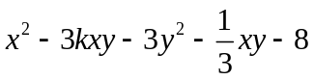中不含xy项．
12．按下面程序计算：输入x=3，则输出的答案是 ．
13．把正整数依次排成以下数阵：
  - 2， 4 ， 7，… …
- 5， 8，… …
6， 9， … …
10， … …
如果规定横为行，纵为列，如8是排在2行3列，则第10行第5列排的数是____________
三、解答题
14.若单项式a³b^{n+1}和2a^{2m﹣1}b³是同类项，求3m+n的值．
15．先化简，再求值．
(1)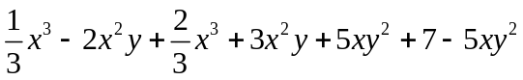，其中x＝-2，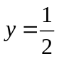；
(2)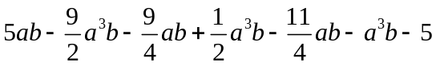．其中a＝1，b＝-2．
16．试说明多项式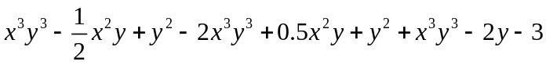的值与字母x的取值无关．
17．要使关于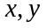的多项式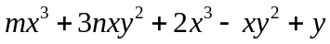不含三次项，求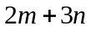的值．

【答案与解析】
一、选择题
1.【答案】D
2.【答案】B；合并同类项后的结果为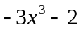，故它的值只与有关．
3.【答案】B；另一边长为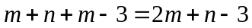，周长为
．
4.【答案】C；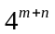是常数项，次数为0，不是该多项式的最高次项．
5.【答案】D；A、3a+2b无法计算，故此选项错误；
B、2a³+3a²无法计算，故此选项错误；
C、5a²﹣4a²=a²，故此选项错误；
D、5a²b﹣5ba²=0，正确．故选：D．
6.【答案】D；题中“?”表示的单项式与“5e”是同类项，故“?”所代表单项式可能是e.
7.【答案】C
二、填空题
8. 【答案】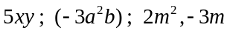
9. 【答案】
10. 【答案】4. ∵与﹣3ab^{3﹣n}的和为单项式，
∴2m﹣5=1，n+1=3﹣n，解得：m=3，n=1．故m+n=4．
11. 【答案】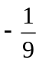 ；合并同类项：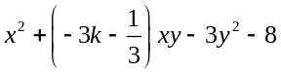．由题意得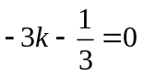．故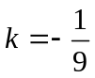．
12. 【答案】12；根据输入程序，列出代数式，再代入x的值输入计算即可．
由表列代数式：（x³﹣x）÷2
∵x=3，∴原式=（27﹣3）÷2=24÷2=12．
13. 【答案】101
【解析】第10行的第一个数是：1+2+3+…+10=55，第10行的第5个数是：55+10+11+12+13=101．
三、解答题
14.【解析】解：由a³b^{n+1}和2a^{2m﹣1}b³是同类项，得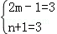，解得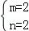．
当m=2，n=2时，3m+n=3×2+2=6+2=8．
15.【解析】（1）原式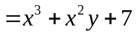．当，时，原式＝1；
（2）原式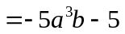，当，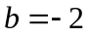时，原式＝5．
16.【答案】5；根据题意得：m﹣1=2，n=2，则m=3，n=2．故m+n=3+2=5．
17.【解析】原式=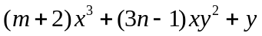
要使原式不含三次项，则三次项的系数都应为0，所以有：
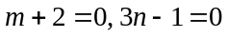，即有：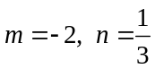
所以

